ARY615
Nicel Araştırma Yöntemleri
Prof. Dr. Evrim Genç KUMTEPE

t Test Ailesi
Kavramsal Çerçeve
- t-testler nelerdir?
  - tek örneklem t-test (one-sample t-test),
  - eşlenmiş/bağımlı örneklemler t-test (paired samples t-test),
  - bağımsız örneklemler t-test (independent samples t-test).
- t-testler ne yapar?
  - grup ortalamalarını karşılaştırır
    - tek örneklem t-test: aynı grup “örneklem ortalaması” vs “popülasyon ortalaması”,
    - eşlenmiş örneklemler t-test: aynı grup, “pre-test” vs “post-test” ortalamaları,
    - bağımsız örneklemler t-test: iki farklı grup, “grup 1” vs “grup 2”.
- Varsayımları nelerdir?
  - Değişken türü,
    - Sürekli değişken (eşit aralıklı veya oranlı),
    - Nominal değişken (grup karşılaştırması).
  - Parametrik testler için normal dağılım (uç değerlerden arındırma),
  - Varyansların homojenliği (bağımsız örneklemler t-test),
    - eşit varyanslar: t istatistiğinin p’si
    - eşit olmayan varyanslar: Welch istatistiğinin p’si
- Normal dağılım şartı nedir?
  - Verinin normal dağılması durumudur,
    - Örneklem sayısı – Grupların n sayısı
    - Eğiklik ve basıklığın mutlak değerleri incelenir ve z-skoru hesaplanır. (mutlak eğiklik ya da basıklık / standart hatası)
      - n<50 = 1,96
      - 50<n<300 = 3,29
      - n>300 = mutlak eğiklik veya basıklık -2/+2
Uygulama
- Tek örneklem t-test
  - Sınavlar.sav veri seti,
  - Araştırma yapılıyor ve veri toplanıyor:
    - Öğrencilerin yazma puanlarının ortalaması, geçme notu olan 50’den farklı mıdır? (çift kuyruk [two-tailed] hipotezini yazalım)
      - H₀ = 200 öğrencinin yazma puanlarının ortalaması 50’ye eşittir.
      - H₁ = 200 öğrencinin yazma puanlarının ortalaması 50’den farklıdır.
  - Normallik sayıltısının kontrolü.

Tablo 1. Yazma puanına ilişkin tek örneklem t-test sonucu
n | $$\overline{x}$$ | s | t | df | md | p
200 | 52,78 | 9,47 | 4,140 | 199 | 2,775 | <0,001

Yorum: Öğrencilerin yazma puanları ortalaması (52,78) geçme notu olan 50’den farklıdır ve bu fark istatistiksel açıdan anlamlıdır (t(199) = 4,410; p<0,001). Bu durumda H₀ = ret.
Söz konusu anlamlılık ne kadar büyük bir etkiye sahip? Etki büyüklüğü (r) hesaplanır.
r = Karekök [t² / (t² + df)] r = 4,14² / (4,14² + 199) 0,28; (t(199) = 4,410; p<0,001; r = 0,28)

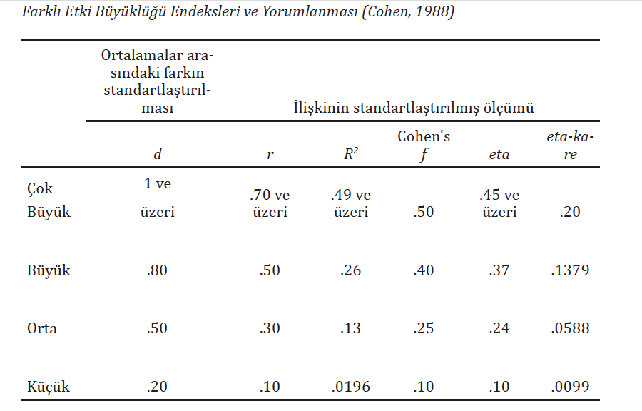
- Eşlenmiş örneklemler t-test
  - Sınavlar.sav veri seti,
  - Araştırma yapılıyor ve veri toplanıyor:
    - Öğrencilerin okuma ve yazma puanlarının ortalamaları arasında anlamlı bir farklılık var mıdır? (çift kuyruk [two-tailed] hipotezini yazalım)
      - H₀ = Öğrencilerin okuma ve yazma puanlarının ortalamaları arasında anlamlı bir farklılık yoktur.
      - H₁ = Öğrencilerin okuma ve yazma puanlarının ortalamaları arasında anlamlı bir farklılık vardır.
  - Normallik sayıltısının kontrolü.

Tablo 2. Okuma ve yazma puanına ilişkin eşlenmiş örneklemler t-test sonucu
Grup | n | Grup Ortalaması | s | $$\overline{x}$$ | s | t | df | p
Okuma Notu | 200 | 52,23 | 10,25 | -0,54 | 8,88 | -0,867 | 199 | 0,387
Yazma Notu | 200 | 52,78 | 9,47

Yorum: Tablo 2’de öğrencilerin okuma ($\overline{x}$ = 52,23; s = 10,25) ve yazma puanlarının ($\overline{x}$ = 52,78; s = 9,47) ortalamaları arasında anlamlı bir farklılık yoktur (t(199) = -0,867; p>0,05).
Dolayısıyla H₀ = kabul.

Bu tablo ne işe yarıyor?

Paired Samples Correlations
 |  | N | Correlation | Sig.
Pair 1 | okumanot Okuma dersinden aldigi not & yazmanot Yazma dersinden aldigi not | 200 | .597 | .000

Okuma ve yazma puanları arasında istatistiksel olarak anlamlı, pozitif ve orta düzeyde bir ilişki vardır (r = 0,597; p<0,001). [r = korelasyon]

3. Bağımsız örneklemler t-test
- Bağımsız = her kişiden tek bir veri -------- Örneklemler = farklı gruplar
- t-test ailesi içinde en çok tercih edilen analizlerden biri.
- Sınavlar.sav veri seti,
- Araştırma yapılıyor ve veri toplanıyor:
    - Erkek ve kadın öğrencilerin yazma puanları arasında anlamlı bir farklılık var mıdır? (çift kuyruk [two-tailed] hipotezini yazalım)
      - H₀ = Erkek ve kadın öğrencilerin yazma puanları arasında anlamlı bir farklılık yoktur.
      - H₁ = Erkek ve kadın öğrencilerin yazma puanları arasında anlamlı bir farklılık vardır.
- Normallik sayıltısının kontrolü (gruplar özelinde).

Tablo 3. Erkek ve kadın öğrencilerin yazma puanları arasındaki farka yönelik bağımsız örneklemler t-test sonucu
Grup | n | $$\overline{x}$$ | s | t | df | p
Erkek | 91 | 50,12 | 10,30 | -3,656 | 169,707 | <0,001
Kadın | 109 | 54,99 | 8,13

Tablo 3’te erkek ($\overline{x}$ = 50,12; s = 10,30) ve kadın ($\overline{x}$ = 54,99; s = 8,13) öğrencilerin yazma puanları arasında istatistiksel olarak anlamlı bir farklılık vardır (t(169,707) = -3,656; p<0,001). Bu farklılığa göre kadın öğrenciler, erkek öğrencilere kıyasla daha yüksek yazma puanı ortalamasına sahiptir. Dolayısıyla H₀ = ret.
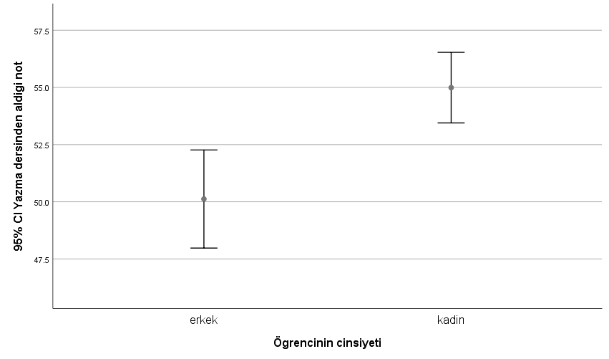

Şekil 1. Hata çubuk grafiği

Söz konusu anlamlılık ne kadar büyük bir etkiye sahip? Etki büyüklüğü (r) hesaplanır.
r = Karekök [t² / (t² + df)] r = -3,65² / (-3,65² + 169,707) 0,27;
(t(169,707) = -3,656; p<0,001; r = 0,27).



